FET MMSC System

Redhat Operation System
Backup & Restore
for HPE DL380 G10

Version 1.0

目 錄
前 言 4
1. ReaR 簡介 5
2. 本地安裝 dnf install -y rear 步驟 5
步驟 2-1：檢查並安裝 ReaR 套件 5
步驟 2-2：驗證安裝 5
-3. ReaR 備份步驟 6
步驟 3-1：修改設定檔 6
步驟 3-2：執行備份 7
步驟 3-3：檢查備份產出 7
4. ReaR 還原 (救援) 步驟 7
步驟 4-1：準備還原環境 7
步驟 4-2：進入 ReaR 救援選單 8
步驟 4-3：執行還原指令 8
步驟 4-4：還原確認流程 9
步驟 4-5：重啟系統 10
附錄 1. dnf 準備本地掛載 ISO 方法 11
步驟 A-1：建立掛載點與放置 ISO 11
步驟 A-2：掛載 ISO 映像檔 11
步驟 A-3：設定 dnf 儲存庫設定檔 (Repo file) 11
步驟 A-4：清理並重建 dnf 快取 12
附錄 2. 修正遺失分區磁碟 /etc/fstab 12
步驟 B-1：輸入 root 密碼進入系統 13
步驟 B-2：重新掛載根目錄為「可讀寫」模式 13
步驟 B-3：檢查當前實際磁碟狀態 13
步驟 B-4：修改 /etc/fstab 檔案 13
步驟 B-5：驗證測試與重新開機 14
附錄 3. Vi操作方式 15
3-1. 模式切換與基本動作 15
3-2. 刪除、複製與貼上（命令模式） 15
3-3. 快速移動游標（命令模式） 16
3-4. 存檔、離開與搜尋（底行命令模式 / 命令模式） 16

前 言
這是一份針對 Red Hat Enterprise Linux 8.6 (RHEL 8.6) 環境編寫的 ReaR (Relax-and-Recover) 安裝、備份與還原標準作業程序 (SOP)。

1. ReaR 簡介
ReaR (Relax-and-Recover) 是一款 Linux 下開源的災難復原（Bare-Metal Disaster Recovery）工具。
- 核心功能：它能將執行中的 Linux 系統製作成一個「可開機的 ISO 映像檔」（或 USB），並同時將系統檔案備份起來。
- 運作原理：當系統崩潰或硬體損壞時，管理員可以使用 ReaR 製作的 ISO 媒體開機。該媒體會建立一個微型的 Linux 救援環境，自動對新硬碟進行分割、格式化，並將原有的系統檔案完整還原。
- 優點：架構輕量、支援自動化、整合多種備份工具（如本地 Tar、NFS、Rsync 等）。

2. 本地安裝 dnf install -y rear 步驟
在無法連網的環境下，我們需要先設定本地 ISO 來源（設定方法見附錄 1），再進行安裝。

步驟 2-1：檢查並安裝 ReaR 套件
執行以下指令，透過 dnf 從本地儲存庫安裝 rear 以及相關的工具（如建立 ISO 必備的 genisoimage 與 syslinux）：
# 安裝 rear 及必要依賴套件
dnf install -y rear genisoimage syslinux syslinux-extlinux

步驟 2-2：驗證安裝
安裝完成後，檢查 ReaR 版本以確認安裝成功：
rear -V

-3. ReaR 備份步驟
本範例以最常見的「將系統備份成 ISO 映像檔，並存放在本地目錄」為例。若要匯出至 NFS 或其他主機，可修改設定檔。

步驟 3-1：修改設定檔
編輯 ReaR 的主設定檔 /etc/rear/local.conf：
vi /etc/rear/local.conf

將檔案內容修改或加入以下設定（請根據實際需求調整路徑）：
# Define the output format as a bootable ISO image
OUTPUT=ISO

# Use the local file system as the backup storage backend
BACKUP=NETFS

# Specify the local path where the backup will be stored (要指定存放在LOCAL的路經)
BACKUP_URL=file:///data/rear/SystemBackup

# [Core Setting] Dynamically append the date to the backup directory (Format: hostname_YYYYMMDD)
# Example: localhost_20260706
NETFS_PREFIX="${HOSTNAME}_$(date +%Y%m%d)"

# Exclude the entire /data directory from the backup BACKUP_PROG_EXCLUDE=( "${BACKUP_PROG_EXCLUDE[@]}" '/data/*' '/data' )

# Exclude other common temporary directories, mount points, and virtual file systems
EXCLUDE_MOUNTPOINTS=( '/mnt' '/media' '/run' '/sys' '/proc' '/dev' )
EXCLUDE_MD5=y

步驟 3-2：執行備份
執行以下指令，同時建立「救援 ISO」與「系統檔案備份」：
rear -v mkbackup

步驟 3-3：檢查備份產出
備份完成後，將會看到兩個關鍵檔案：
- Wrote ISO image: /var/lib/rear/output/rear-TaifonLab.iso (488M) （可開機的救援 ISO 映像檔）
- Using backup archive '/data/rear/SystemBackup/TaifonLab_20260707/backup.tar.gz' （系統備份壓縮檔）
重要提醒： 請務必將這兩個檔案複製或下載到其他實體主機、NAS 或安全儲存區。如果本機硬碟損壞，留在本地的備份將無法取回。

4. ReaR 還原 (救援) 步驟
當系統因硬碟損壞、機器故障而無法開機時，請執行以下還原流程：

步驟 4-1：準備還原環境
- 準備一台全新硬碟（規格建議與舊機相同或更大）的伺服器。
- 將 步驟 3-3 產生的 rear-<hostname>.iso 掛載至該伺服器（透過遠端管理卡如 iLO/iDRAC 虛擬媒體，或燒錄成光碟/USB）。
- 設定 DL360G8開機時按F11 從選單挑選該媒體開機。

步驟 4-2：進入 ReaR 救援選單
系統開機後會顯示 ReaR 選單，請選擇第一項：
- Relax-and-Recover (Recover <hostname>)
- 隨後系統會載入微型環境，請以 root 帳號登入（無需密碼）。
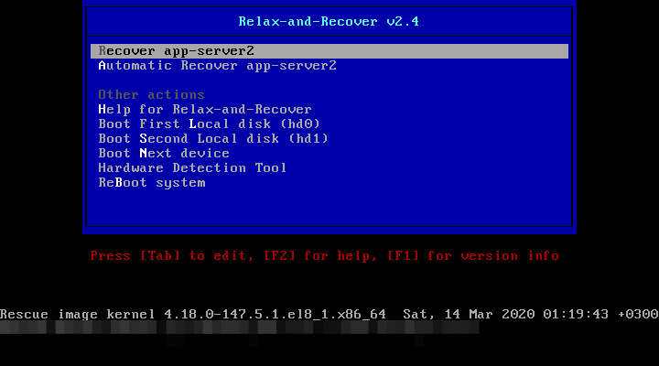

步驟 4-3：執行還原指令
登入後，在提示字元下修改還原的系統來源壓縮檔(.gz)位置
vi /etc/rear/local.conf
注意：來源資料夾包含前綴字串"${HOSTNAME}_$(date +%Y%m%d)"，即TaifonLab_20260706
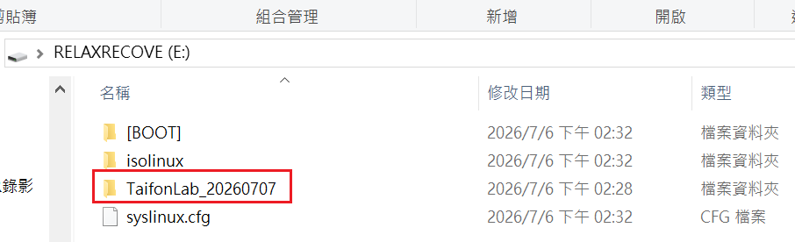
# Define the output format as a bootable ISO image
OUTPUT=ISO

# Use the local file system as the backup storage backend
BACKUP=NETFS

# Specify the local path where the backup will be stored
BACKUP_URL=file:///mnt/usb

# [Core Setting] Dynamically append the date to the backup directory (Format: hostname_YYYYMMDD)
# Example: localhost_20260706
NETFS_PREFIX="${HOSTNAME}_$(date +%Y%m%d)"

# Exclude the entire /data directory from the backup BACKUP_PROG_EXCLUDE=( "${BACKUP_PROG_EXCLUDE[@]}" '/data/*' '/data' )

# Exclude other common temporary directories, mount points, and virtual file systems
EXCLUDE_MOUNTPOINTS=( '/mnt' '/media' '/run' '/sys' '/proc' '/dev' )
EXCLUDE_MD5=y
備註：如需vi操作方式請參見附錄3
存檔後掛載該資料來源媒體(範例為USB=/dev/sdb1)：
sudo mkdir -p /mnt/usb
lsblk
sudo mount /dev/sdb1 /mnt/usb
輸入還原指令：
rear -v recover

步驟 4-4：還原確認流程
引導程式會自動偵測硬碟佈局。
- 如果新硬碟大小、映射與原系統完全一致，還原會自動進行。
- 如果硬碟大小有異動，系統會跳出提示，詢問是否確認磁碟對映（Disk Layout Mapping），依照畫面提示確認即可。
- 隨後，系統會自動重劃分磁區、格式化，並解壓縮 rear-<hostname>.tar.gz 回填資料。

步驟 4-5：重啟系統
當還原完成並出現提示後，輸入重啟指令，並移除 ReaR ISO 掛載：
reboot

系統重啟後，即可正常進入原來的 RHEL 8.6 系統。

附錄 1. dnf 準備本地掛載 ISO 方法
在無法連網的孤島環境（Air-Gapped Environment），請依照以下步驟將 RHEL 8.6 的 DVD ISO 掛載為本地 dnf 來源。

步驟 A-1：建立掛載點與放置 ISO
確保您的 ISO 檔案已放置於指定路徑，並建立掛載目錄：
mkdir -p /mnt/rhel8

步驟 A-2：掛載 ISO 映像檔
使用 loop 模式將 ISO 掛載到剛剛建立的目錄：
mount -o loop /data/RHEL8.6_ISO/rhel-8.6-x86_64-dvd.iso /mnt/rhel8

步驟 A-3：設定 dnf 儲存庫設定檔 (Repo file)
刪除或備份舊有的 /etc/yum.repos.d/ 檔案，並建立一個新的本地設定檔：
vi /etc/yum.repos.d/local_dvd.repo

寫入以下內容（RHEL 8 區分為 BaseOS 與 AppStream 兩個 Repo）：

[local-BaseOS]
name=RHEL 8.6 BaseOS DVD
baseurl=file:///mnt/rhel8/BaseOS
enabled=1
gpgcheck=0

[local-AppStream]
name=RHEL 8.6 AppStream DVD
baseurl=file:///mnt/rhel8/AppStream
enabled=1
gpgcheck=0

步驟 A-4：清理並重建 dnf 快取
# 清理舊快取
dnf clean all

# 建立新快取並測試是否能正確讀取

dnf makecache

確認無錯誤訊息後，即可順利執行 dnf install 套件。

附錄 2. 修正遺失分區磁碟 /etc/fstab
當系統因缺少特定的磁碟分割區或掛載點，導致開機時卡在緊急維護模式（如畫面上所示）時，請依照下列步驟進行修復。
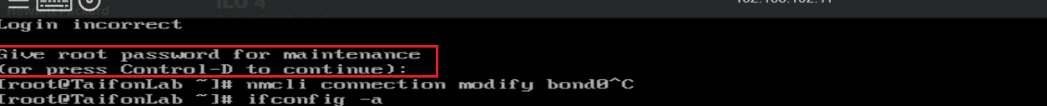

步驟 B-1：輸入 root 密碼進入系統
- 在畫面的提示下，輸入您的 root 帳號密碼。
- 成功登入後，您會取得一個命令提示字元（例如 [root@TaifonLab ~]#）。

步驟 B-2：重新掛載根目錄為「可讀寫」模式
在緊急維護模式下，根目錄 (/) 預設通常是唯讀（Read-Only）的，此時直接修改檔案會無法儲存。請先執行以下指令將其改為可讀寫（Read-Write）：

dnf clean all

mount -o remount,rw /

步驟 B-3：檢查當前實際磁碟狀態
使用以下指令確認目前系統看得到哪些硬碟、分割區以及它們的 UUID：
# 查看所有區塊設備與掛載狀態
lsblk -f

# 查看目前系統所有可用的 UUID
blkid

對照畫面上的結果，找出哪一個在 /etc/fstab 裡有設定，但目前實際上不存在或 UUID 不符。

步驟 B-4：修改 /etc/fstab 檔案
使用 vi 編輯器開啟設定檔：

vi /etc/fstab

根據造成錯誤的原因，選擇以下其中一種修復策略：
- 方法 A：直接註解掉遺失的掛載點（最快速安全） 如果您知道某個目錄（例如先前被 ReaR 排除的 /data）目前硬碟還沒準備好，請在該行開頭加上 # 註解掉：
# UUID=xxxx-xxxx-xxxx /data ext4 defaults 0 0

- 方法 B：修正錯誤的 UUID 如果是因為更換硬碟導致 UUID 改變，請比對 blkid 查到的最新 UUID，並在檔案中進行修正。
- 方法 C：加上 nofail 參數（允許找不到設備仍可開機） 如果不希望未來因為該硬碟沒掛載就導致系統進不去，可以在掛載參數加上 nofail。這樣系統開機時如果找不到它，會直接跳過並繼續開機：
UUID=xxxx-xxxx-xxxx /data ext4 defaults,nofail 0 0
儲存並離開（在 vi 中輸入 :wq）。

步驟 B-5：驗證測試與重新開機
在重啟前，建議執行以下指令模擬掛載，確保 /etc/fstab 沒有語法錯誤：
mount -a

注意： 如果執行 mount -a 沒有跳出任何錯誤訊息，代表設定檔已修正完畢。
最後，輸入重啟指令讓系統重新進行正常開機程序：

reboot

附錄 3. Vi操作方式

3-1. 模式切換與基本動作
動作 | 鍵盤按鍵 | 說明
進入打字模式 | i | 在游標前開始輸入文字
退出打字模式 | Esc | 回到命令模式（任何動作卡住時，按它就對了）
進入底行指令 | : (冒號) | 在命令模式下輸入，用來存檔或離開

3-2. 刪除、複製與貼上（命令模式）
動作 | 鍵盤按鍵 | 說明
刪除單一字元 | x | 刪除游標所在的那個字（等同 Delete）
刪除整行 | dd | 刪除（剪下）游標所在的那一行
複製整行 | yy | 複製游標所在的那一行
貼上內容 | p | 將複製或刪除的內容，貼在游標的下一行
復原上一步 | u | 相當於 Windows 的 Ctrl + Z（Undo）

3-3. 快速移動游標（命令模式）
動作 | 鍵盤按鍵 | 說明
跳到行首 | 0 (數字零) | 游標直接跳到該行的最前面
跳到行尾 | $ | 游標直接跳到該行的最後面
跳到檔案第一行 | gg | 快速回到檔案的最開頭
跳到檔案最後一行 | G | 快速去到檔案的最尾端

3-4. 存檔、離開與搜尋（底行命令模式 / 命令模式）
動作 | 指令 | 說明
儲存並離開 | :wq | 最常用的存檔退出指令
強制離開 | :q! | 放棄所有修改，直接離開
搜尋關鍵字 | /關鍵字 | 輸入後按 Enter 開始向下搜尋
找下一個 / 上一個 | n / N | 搜尋後，按 n 跳至下一個符合處，N 回到上一個

